Результаты тестирования:
Тестовый пример 1.
Входные данные: «3» в поле «Количество городов».
Выходные данные: таблица ввода данных с тремя пустыми строками.
Результат выполнения теста представлен на рисунке 1.

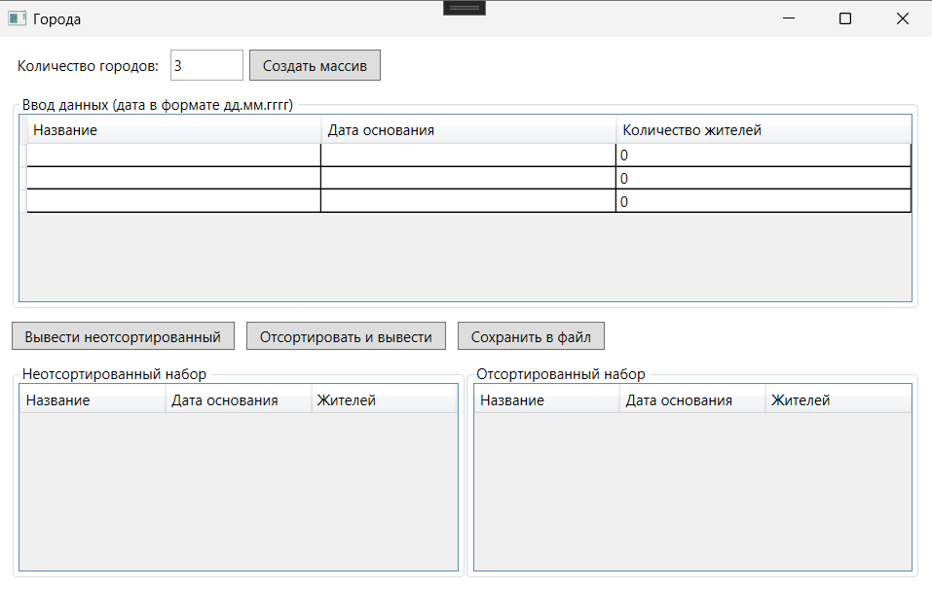
Рисунок 1 — Результат выполнения первого теста

Тестовый пример 2.
Входные данные: «abc» в поле «Количество городов».
Выходные данные: сообщение об ошибке «Введите целое положительное количество городов.».
Результат выполнения теста представлен на рисунке 2.

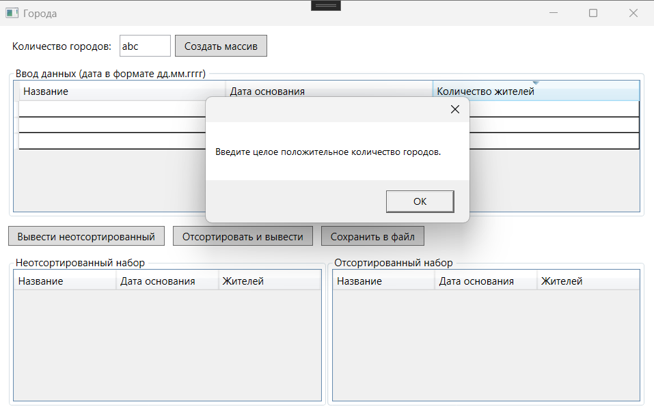
Рисунок 2 — Результат выполнения второго теста

Тестовый пример 3.
Входные данные: записи «Казань, 01.01.999, 1000000», «Москва, 11.11.1111, 10000000» и «Омск, 06.06.1600, 1500000».
Выходные данные: левая таблица с городами в порядке ввода: Казань, Москва, Омск.
Результат выполнения теста представлен на рисунке 3.

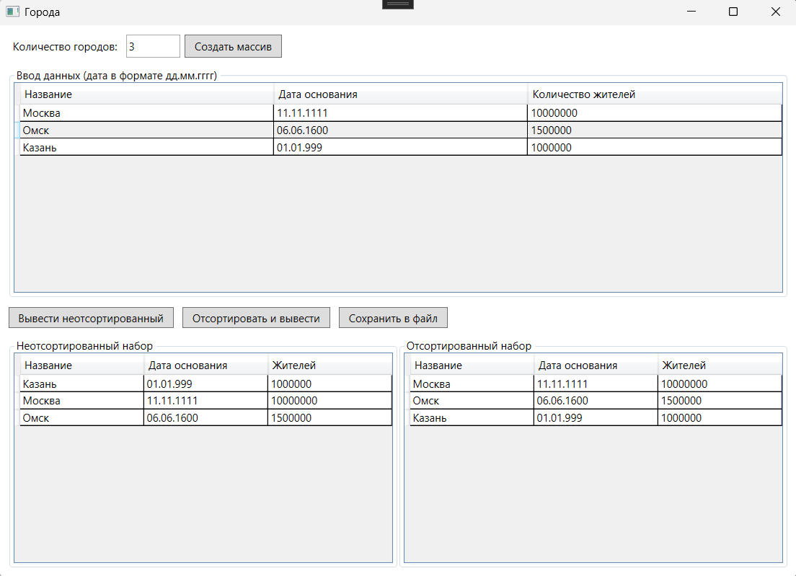
Рисунок 3 — Результат выполнения третьего теста

Тестовый пример 4.
Входные данные: пустое название, «abc» в поле даты основания, «-5» в поле количества жителей.
Выходные данные: сообщение об ошибке «Строка 1: не указано название.», левая таблица пуста.
Результат выполнения теста представлен на рисунке 4.

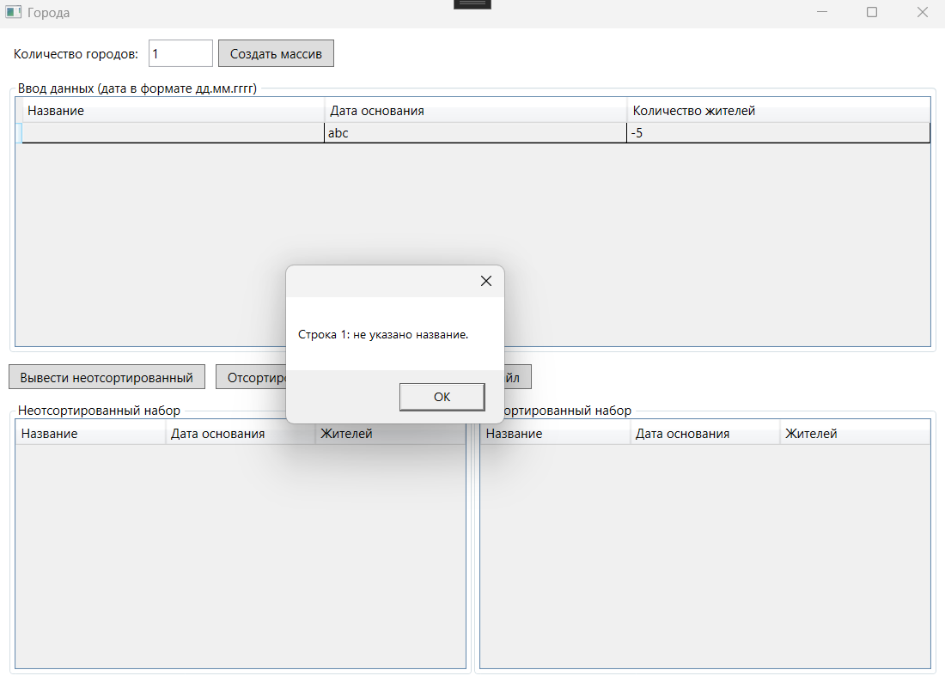
Рисунок 4 — Результат выполнения четвертого теста

Тестовый пример 5.
Входные данные: записи «Казань, 01.01.999, 1000000», «Москва, 11.11.1111, 10000000» и «Омск, 06.06.1600, 1500000».
Выходные данные: сохраненный файл с отсортированными данными (Москва;11.11.1111;10000000, Омск;06.06.1600;1500000, Казань;01.01.999; 1000000) и сообщение «Файл сохранён.».
Результат выполнения теста представлен на рисунке 5.

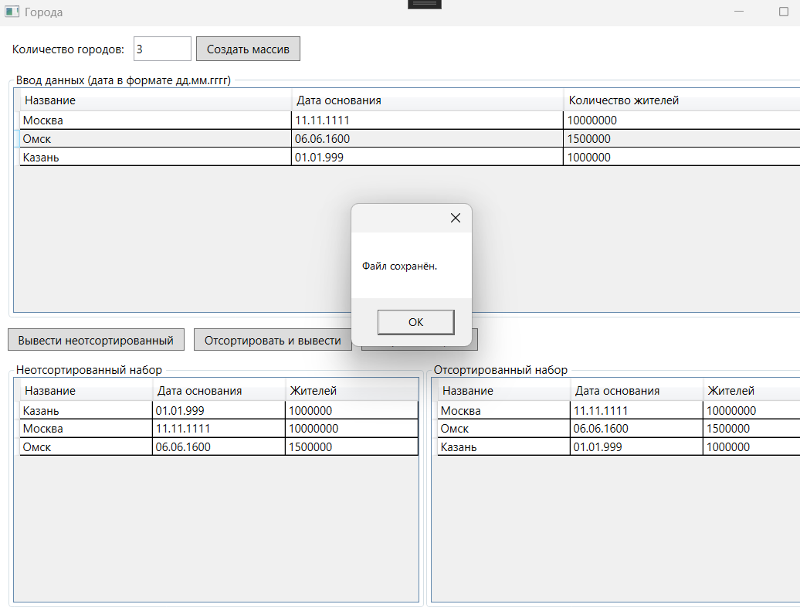
Рисунок 5 — Результат выполнения шестого теста

Тестовый пример 6.
Входные данные: массив не создан, нажата кнопка «Отсортировать и вывести».
Выходные данные: сообщение об ошибке «Сначала создайте массив.».
Результат выполнения теста представлен на рисунке 6.

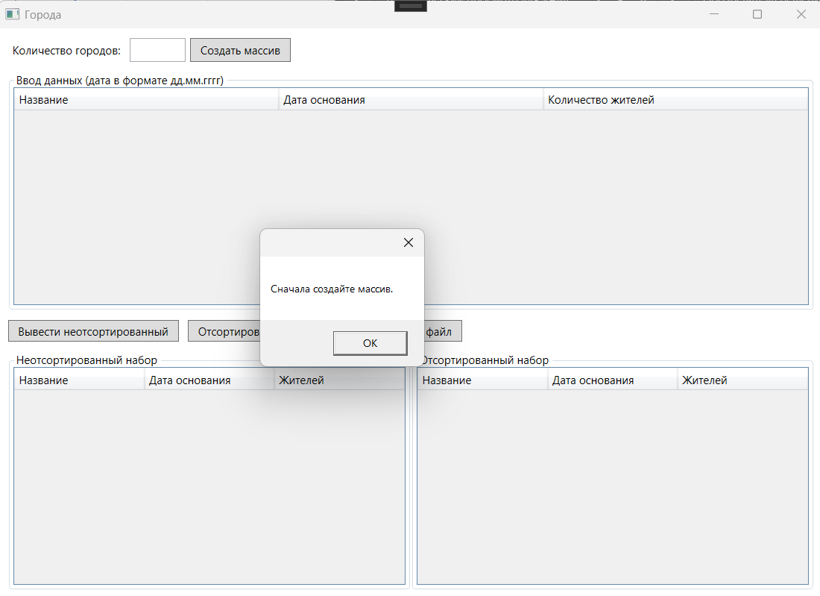
Рисунок 6 — Результат выполнения седьмого теста

